Національний технічний університет України
“Київський політехнічний інститут
ім. ігоря сікорського”
Приладобудівний факультет
(повна назва інституту/факультету)
Кафедра автоматизації експериментальних досліджень
^{(повна назва кафедри)}

“На правах рукопису”  УДК __681.3________ | “До захисту допущено”  Завідувач кафедри  __________ Ю.М. Туз  (підпис) (ініціали, прізвище)  “___”_____________20__ р.

Магістерська дисертація
на здобуття ступеня магістра
зі спеціальності 152 “Метрологія та інформаційно вимірювальна техніка”
^{(код і назва)}
на тему: Дослiдження впливу температурних режимiв спаювання електронних компонентiв на надiйність мiкроконтролерних засобiв вимiрювання

Виконав: студент _VI_ курсу, групи _ВА-81мп_
^{(шифр групи)}
Олексієнко Олександр Олександрович
^{(прізвище, ім’я, по батькові)} ^{(підпис)}
Науковий керівник доцент, к.т.н., Самарцев Юрій Миколайович.
(посада, науковий ступінь, вчене звання, прізвище та ініціали) ^{(підпис)}
Консультант стартап-проекту д.е.н., доцент Бояринова К. О.
^{(назва розділу)} (науковий ступінь, вчене звання, , прізвище, ініціали) ^{(підпис)}
Рецензент
(посада, науковий ступінь, вчене звання, науковий ступінь, прізвище та ініціали) ^{(підпис)}

Засвідчую, що у цій магістерській дисертації немає запозичень з праць інших авторів без відповідних посилань.
Студент _____________
^{(підпис)}

Київ – 2019 року

Національний технічний університет України
“Київський політехнічний інститут ім. Ігоря Сікорського”

Інститут (факультет) _____Приладобудівний факультет________________
^{(повна назва)}
Кафедра автоматизації експериментальних досліджень
^{(повна назва)}
Рівень вищої освіти – другий (магістерський)
Спеціальність 152 Метрологiя та iнформацiйно-вимiрювальна технiка
^{(код і назва)}

ЗАТВЕРДЖУЮ
Завідувач кафедри
__________ Ю.М. Туз
(підпис) (ініціали, прізвище)
“___”_____________20__ р.

ЗАВДАННЯ
на магістерську дисертацію студенту
Олексієнко Олександру Олександровичу
^{(прізвище, ім’я, по батькові)}
1. Тема дисертації Дослiдження впливу температурних режимiв спаювання електронних компонентiв на надiйність мiкроконтролерних засобiв вимiрювання
,
науковий керівник дисертації Самарцев Юрій Миколайович, к.т.н., доцент ,
(прізвище, ім’я, по батькові, науковий ступінь, вчене звання)
затверджені наказом по університету від “___”_________ 20__ р. №_____
2. Термін подання студентом дисертації 10 грудня 2019 р.
3. Об’єкт дослідження Параметр технологічного процесу монтажу мікроелектронних засобів
4. Предмет дослідження Залежність надійности засобу вимірювання від температурного режиму спаювання
5. Перелік завдань, які потрібно розробити 1. Огляд iснуючих аналогiв та порiвняння з запропонованим. 2. Огляд запропонованого рiшення. 3. Обґрунтування. 4. Огляд економiчної доцiльностi (розробка стартап проекту). 5. Висновки

6. Орієнтовний перелік ілюстративного матеріалу
Графiки часових процесів, структурна схема
__________________________________________________________
7. Орієнтовний перелік публікацій 1 тези доповіді на конференції та 1 наукова стаття за темою магістерської дисертації_______
8. Консультанти розділів дисертації∗
Розділ | Прізвище, ініціали та посада  консультанта | Підпис, дата
Розділ | Прізвище, ініціали та посада  консультанта | завдання  видав | завдання  прийняв
Розробка стартап проекту | д. е. н. Бояринова К.О.
9. Дата видачі завдання
Календарний план
№ з/п | Назва етапів виконання  магістерської дисертації | Термін виконання етапів магістерської дисертації | Примітка
1 | Пiдготовка дослiдницького матерiалу | 2 мiсяць
2 | Обґрунтування наукової складової | 2 місяць
3 | Розробка структури системи | 2 місяць

Студент ____________ ___Олексієнко О. О.
^{(підпис)} ^{(ініціали, прізвище)}
Науковий керівник дисертації ____________ ___Самарцев Ю. М.
^{(підпис)} ^{(ініціали, прізвище)}
РЕФЕРАТ
Магістерська дисертація на тему: “Дослiдження впливу температурних режимiв спаювання електронних компонентiв на надiйність мiкроконтролерних засобiв вимiрювання”, 77 сторінок, 11 джерел.
Об’єкт дослідження: Параметр технологічного процесу монтажу мікроелектронних засобів.
Предмет дослідження: Залежність надійности засобу вимірювання від температурного режиму спаювання
Мета роботи: Підвищення точності вимірювання температури та аналіз отриманих даних.
Методи дослідження та апаратура: Робота з інформаційними джерелами з проблеми дослідження, експериментальні дослідження. Основана на мікроконтролері stm32f207, термопарі Adafruit, датчику температури ds18b20, попередньому підсилювачі для термопари MAX31855.
Результати роботи та їхня новизна: Розроблена система на базі мікроконтролеру stm32f207 для вимірювання температури всередині камер паяльних печей повторного паяння.
Вимірювання проводяться за допомогою восьми термопар та трьох цифрових датчиків, дані вимірювань записуються на запямятовуючий пристрій та можуть бути передані для подальшої обробки на комп’ютер, виводяться на дисплей.
Рекомендації щодо використання результатів роботи: Розроблена система дозволяє підвищити точність вимірювання температури всередині камер паяльних печей повторного паяння.
ПАЯННЯ, ПАЯЛЬНА ПІЧ, ПОВТОРНЕ ПАЯННЯ, ВИМІРЮВАННЯ ТЕМПЕРАТУРИ, STM32F207, ТЕРМОПАРА
ABSTRACT
Master's thesis: "Investigation of the influence of temperature modes of soldering of electronic components on the reliability of microcontrollers", 77 pages, 11 sources.
The object of research: The parameter of the technological process of installation of microelectronic devices.
Subject of research: Dependency of reliability of the measuring instrument on the soldering temperature
Objective: Improving the accuracy of temperature measurement and analysis of the data obtained.
Methods and apparatus: Working with information sources on research problems, experimental studies. Based on the stm32f207 microcontroller, Adafruit thermocouple, ds18b20 temperature sensor, preamplifier for thermocouple MAX31855.
The results and their novelty: A system based on the stm32f207 microcontroller for temperature measurement inside the soldering furnace chambers has been developed.
Measurements are made using eight thermocouples and three digital sensors, the measurement data is stored on a storage device and can be transmitted to the computer for further processing and shown on LCD display.
Recommendations for the use of the work: The developed system allows to increase the accuracy of temperature measurement inside the chambers of the soldering furnaces of the re-soldering.
SOLDERING, SOLDERING OVEN, REFLOW SOLDERING, TEMPERATURE MEASUREMENT, STM32F207, THERMOCOUPLE
Зміст

ПЕРЕЛІК УМОВНИХ ПОЗНАЧЕНЬ, СИМВОЛІВ, ОДИНИЦЬ, СКОРОЧЕНЬ І ТЕРМІНІВ 7
ВСТУП 8
1 ОГЛЯД ІСНУЮЧИХ РІШЕНЬ 12
2 ОГЛЯД ТЕПЛОТЕХНІЧНИХ ХАРАКТЕРИСТИК ЕЛЕКТРОННИХ ВИРОБІВ 23
2.1 Визначення необхідності системи за технічними характеристиками елементів 23
2.2 Порівняння досліджуваної системи з дошками «золотого стандарту» 32
2.3 Структурна схема системи дослідження впливу температурних режимів зварювання на надійність мікроконтролерних засобів вимірювання. 34
3 КОМП’ЮТЕРНЕ МОДЕЛЮВАННЯ ПРОЦЕСУ ВИМІРЮВАННЯ ТЕМПЕРАТУРИ ЗВАРЮВАННЯ 37
4 РОЗРОБКА ПРИНЦИПОВОЇ СХЕМИ СИСТЕМИ 42
4.1 Розробка функційної схеми системи 42
4.2 Датчик температури ds18b20 43
4.3 Шина передачі даних 1-Wire 48
4.4 Мікроконтролер stm32f207 49
5 РОЗРОБКА СТАРТАП ПРОЕКТУ «Дослiдження впливу температурних режимiв спаювання електронних компонентiв на надiйність мiкроконтролерних засобiв вимiрювання» 51
5.1 Опис ідеї проекту 51
5.2 Технологічний аудит ідеї проекту 54
5.3 Аналіз ринкових можливостей запуску стартап-проекту 55
5.4 Розроблення ринкової стратегії проекту 65
5.5 Розроблення маркетингової програми стартап-проекту 69
5.6 Висновки 74
ВИСНОВКИ 76
ПЕРЕЛІК ПОСИЛАНЬ 77

ПЕРЕЛІК УМОВНИХ ПОЗНАЧЕНЬ, СИМВОЛІВ, ОДИНИЦЬ, СКОРОЧЕНЬ І ТЕРМІНІВ
ПК - персональний комп'ютер
SMT - Surface-mount technology - технологія поверхневого монтажу
SMD - Surface-mounted device - пристрій поверхневого монтажу
MLCC - multilayer ceramic capacitor - багатошаровий керамічний конденсатор
N2 - азот, газ, що часто використовується у технології паяння в печах повторного паяння
Pb-free - plumbum free – безвинцевий
1-Wire — шина передачі даних
GPIO - General-purpose input/output — інтерфейс для зв'язку між компонентами
I2C - (Inter-Integrated Circuit) - послідовна шина даних для зв'язку інтегральних схем
АЦП - аналого-цифровий перетворювач

ВСТУП
Навіть у наш час панування суспільства інформаційних технологій важко собі уявити окремий технічний проект (за винятком виключно програмних продуктів, що є самостійними по своїй природі і не мають їх призначенням підтримку або навіть контакт з «залізом»), який би не використовував можливості та напрацювання радіотехніки. Однією з таких можливостей є паяння - технологічна операція, що застосовується для отримання нероз'ємного з'єднання деталей з різних матеріалів шляхом введення між цими деталями розплавленого металу (припою), що має більш низьку температуру плавлення, ніж матеріал деталей, що з'єднуються [1]. Паяння окремих одиничних виробів виконуються паяльником, проте якщо мова йде про великі об’єми, вироби для комерційного використання, про швидкість виконання операції або про нестандартні умови виготовлення (наприклад, малий розмір елементів для пайки, що при пайці паяльником може відобразитись на якості вихідного продукту), то є доцільним задуматись про використання паяльних печей.
Найпоширеніший вид паяння в паяльній печі - повторне паяння (reflow soldering) дозволяє швидко збирати друковані плати високої щільності, що має перевагу перед ручним паянням навіть найдосвідченіших інженерів та спеціалістів з друкованих плат. Для початку суміш пасти для пайки, що містить маску припою і флюс, наносять за допомогою трафарету на виготовлену друковану плату. Компоненти розміщуються в положенні і, як

Рис. 1 – паяльна піч повторного паяння
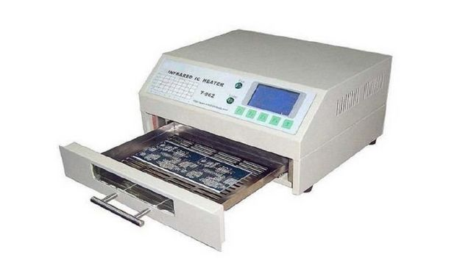
правило, тримаються на місці за допомогою клейового характеру пасти для пайки. Нарешті, друковану плату поміщають всередину конвекційної печі, щоб розпочати процес нагрівання.
Процес відливу припою заснований на конвекційному нагріванні, подібному до того, як у звичайній домашній печі. Температура гарячого повітря в духовці відповідає тепловому профілю, що забезпечує оптимальну швидкість тепла та охолодження для даної пайки та компонентів.
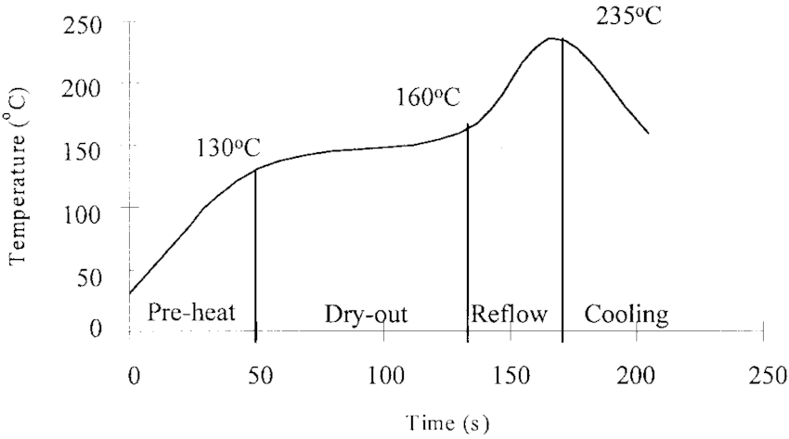
Чотири основні температурні зони теплового профілю включають попереднє нагрівання, замочування, повторне нагрівання та охолодження. Ці температури повинні бути досить низькими, щоб компоненти друкованих дощок не були пошкоджені, але ще досить високими, щоб розплавити пасту припою.

Рис 2. – типовий температурний профіль при повторній пайці
Поряд з тепловими профілями, точність температури та зондування є важливим фактором для паяльного процесу. Паяльні печі повторної пайки зазвичай мають одну або кілька термопар, щоб відчути температурний профіль. Ці датчики забезпечують нагрівання та охолодження духовки.
Проблемою при такому способі пайки є те, що в печі є місця, де температура не завжди на 100% точна. Виною цьому є мала кількість температурних точок, якими контролюється температура всередині печі. Це задовольняє більшість покупців, але при роботі над серйозними проектами відхилення навіть на один градус Цельсію може бути критичним.
Більш того, різні SMD елементи можуть мати різні допустимі температурні границі пайки, що також може впливати на остаточну якість пристрою при відсутності функції достатньо точного (по зонам) виставлення температури пайки.
Дипломний проект розгляне існуючі паяльні печі повторної пайки для встановлення масштабів можливого покращення безпосередньо в них; допустимі граничні температури при пайці вибраних SMD елементів і визначить наскільки критичним є розкид допустимих температурних границь при пайці елементів з різними границями; запропонує вирішення проблеми на основі виконаних досліджень.

1 ОГЛЯД ІСНУЮЧИХ РІШЕНЬ
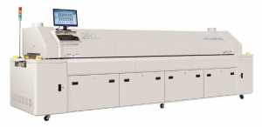
- Паяльна піч Jaguar R8 (Китай)

Рис.1.1 Паяльна піч Jaguar R8
Jaguar R8 - 8-зональна безсвинцева піч, що на лютий 2019 року являється флагманським продуктом компанії. Основними особливостями моделі R8 є:
- Підтримує широкий спектр температурних профілів
- Гнучкість розділення ланцюгової системи для розміщення двох типів плат одночасно
- Додаткове ущільнення зон опалення запобігає втратам тепла в кожній зоні до країв, що забезпечує «ідеальне» (за словами офіційного представника) зварювання
- Додаткові точки збору потоку між зонами для забезпечення якості викидів для захисту навколишнього середовища
- Додаткова система азотного охолодження для швидкого охолодження
- Націлена на роботу з всіма типами світлодіодних плат, драйверами, двосторонніх / багатошарових плат для вбудованих систем, GPS, UPS, блоків живлення, контрольних карт ATM
- Цифрова система управління з модульним контуром для стабілізації і точності повторювання.
- Система інтелектуальної діагностики має функцію нагадування про неполадки, тривоги та збереження даних.
- Температуру та швидкість обдуву можна контролювати незалежно, щоб відповідати вимогам високої точності.
- Ефективна довжина зони нагріву, теплопровідність при повному рівномірному розподілі, що значно покращує ефективність нагріву.
- Примусова система охолодження з ефективною швидкістю охолодження підходить для всіх різних видів паяльної пасти без свинцю.
- Стандартні 8 пар зон вгору та вниз із запатентованою системою управління повітрям, щоб зробити конвекцію гарячого повітря більш ефективною та для швидкої теплової компенсації.
- Ширина рейки може регулюватися як вручну так і автоматично за допомогою двигуна.

Специфікації [2]:
Heating System | Number of heating zones | UP 8/BOTTOM 8
Heating System | Number of cooling zones | Up 3 bottom 3
Heating System | Length of heating zones | 3121mm
Heating System | Heating mode | hot air
Heating System | Cooling Mode | Air Oven:Forced air; Nitrogen Oven: Water Chiller
Heating System | Exhaust Volume | 10m³/min * 2 exhausts
Conveyor System | Max. Width of PCB | 450mm
Conveyor System | Mesh belt width | 500mm
Conveyor System | Transmission Direction | L→R(or R→L)
Conveyor System | Transmission Net Height | 900±20mm
Conveyor System | Transmission type | Mesh and chain
Conveyor System | Range of rail width | 0-450mm
Conveyor System | Conveyor speed | 0-2000mm/min
Conveyor System | Auto/manual Lubrication | standard
Conveyor System | Fixed rail side | Front rail fixed(option: rear rail fixed)
Conveyor System | Components high | Top 30mm and bottom 25mm
Control system | Power supply | 5 line 3 phase 380V 50/60Hz
Control system | Total power | 38kw
Control system | Starting power | 30kw
Control system | Normal power consumption | 8KW
Control system | Warming time | About 20 mins
Control system | Temp. setting range | Room temperature-300℃
Control system | Temp. control method | PID close loop control & SSR driving
Control system | Temp. control precision | ±1℃
Control system | Temp. deviation on PCB | ±2℃
Control system | Data storage | Process Data and status storage(80GB)
Control system | Nozzle plate | Aluminum Alloy Plate
Control system | Abnormal Alarm | Abnormal temp. (extra-high/extra-low temp.)
Control system | Board dropped alarm | Tower light:Yellow-warming, Green-normal, Red-abnormal
General | Dimension(L*W*H) | 5050×1350×1490mm
General | Weight | 2000KG

Неприємною несподіванкою при ознайомленні з технічними характеристиками пристрою стало використання застарілої на 4 покоління операційної системи Windows XP, під якою працює програмне забезпечення печі. Більш того, дана ОС більше не підтримується розробником. Така практика є частою для пристроїв, у яких і хардверна частина застаріла і не сумісна з новими системами в принципі. І тому при виникненні проблеми вона має шанс бути просто не в компетенції професіоналів з служби технічної підтримки, а їх компанія, по власним завіренням, має по всьому світі.

- Паяльна піч Pyramax Zero Turn Series
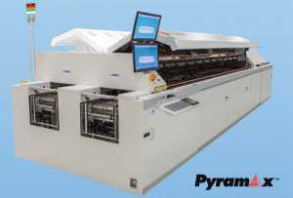
Рис 1.2 Паяльна піч Pyramax Zero Turn Series
Серія печей від Індійського виробника BTU. Включає 4 моделі з 6, 8, 10 і 12 нагрівальними зонами. Ключові особливості:
- Система управління флюсом: запатентована система управління флюсом відстоює залишки флюсу з технологічної камери, не даючи йому осісти в духовці, що призводить до збільшення тривалості роботи та зниження вартості власності.
- Система охолодження: конструкція повітряного або водяного охолодження переміщує охолоджуюче середовище від нагрівної камери, де до неї легко отримати доступ для обслуговування.
- Конвекція із закритою петлею: управління конвекцією закритого циклу забезпечує максимальну гнучкість у керуванні процесом.
- Програмне забезпечення: дозволяє заощадити енергію, використовуючи технологію відстеження виробів, щоб змінити продуктивність духовки під час прогалин у виробництві.
- Створена працювати з усіма видами друкованих плат
- Цілодобова підтримка
3. Паяльна піч JT RS-800II-N
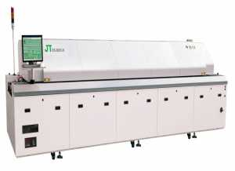
Рис 1.3 JT RS-800II-N
Печі з 8 зонами нагрівання та 2 зонами охолодження, що можуть працювати з платами до 400мм включно. Ці машини можуть обробляти друковані плати товщиною від 0,5 до 4 мм. Зазор компонента - верхній 30 мм / знизу 25 мм. Мають вбудоване охолодження азотом і тому найкраще підходять для медичної, аерокосмічної, військової та інших галузей.
Особливості моделі:
- Онлайн-моніторинг профілювання та аналіз даних по серійному номеру у якості підтримки
- Низьке споживання електроенергії за рахунок великих теплових плит із алюмінієвого сплаву, низьких викидів вуглецю та незалежного контролю швидкості повітря
- Поглиблена система управління та охолодження потоку з подвійними незалежними теплообмінниками для максимального ефекту охолодження, зовнішнє водяне охолодження
4. Паяльна піч Konark 1020 (Індія)
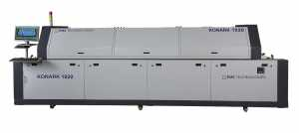
Рис 1.4 Паяльна піч Konark 1020
10-зонна піч компанії EMS Technologies з 2 зонами охолодження.
Основні особливості:
- операційна система Windows 10 з випадаючим меню.
- Функція журналу даних дозволяє користувачеві вибирати важливі параметри процесу, для яких бажаний збір даних на основі плати або на основі часу
- Регульована швидкість обдувки
- Регулювання ширини рейок
- Можливий подвійний транспортер з незалежним регулюванням швидкості
- Автоматичне змащення ланцюга
- Контроль температури закритого циклу
- Дистанційна діагностика
5. Паяльна піч Ersa HOTFLOW Reflow Oven Series (Німеччина)
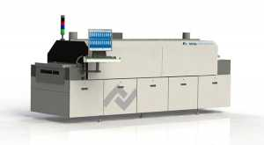Рис 1.5 Паяльна піч Ersa HOTFLOW Reflow Oven Series
Основні особливості:
- 7 або 10 зон
- Моніторинг залишкового кисню з низьким споживанням N2
- Низьке споживання енергії за допомогою інтелектуального управління
- Багаторівневе регульоване охолодження
- Багаторівнева система очищення технологічного газу
- Технічне обслуговування «на льоту» для збільшення доступності / часу роботи машини
- Багатоколійна конвеєрна система (1-4)
- Програмне забезпечення для швидкої генерації температурних профілів
Висновки:
Причиною необхідності створення даного проекту стало те, що всі вищерозглянуті паяльні печі повторного паяння мають однокоординатну систему виміру температури всередині паяльної камери. Реалізовано це за допомогою встановлення одного температурного датчику (у даному випадку термопари) по центру печі. В загальному випадку, таке рішення є прийнятним через точність виміру температури, яка є задовільною, проте для проектів, що мають бюджет і згодні на додаткові матеріальні витрати задля підвищення загальної надійності, для проектів, де якість елементів на платі та їх довговічність займають ключові позиції при створенні проектів, таке рішення починає викликати запитання. Справа в тому, що якщо буде необхідне використання елементів з різними граничними допустимими температурами та/або різним часом паяння і такі елементи потрібно буде встановити в одній зоні нагріву, це обов’язково приведе до проблем з елементами. В короткочасному плані елементи можуть працювати нижче своїх технічних характеристик, а в довгостроковій перспективі вийти з ладу швидше, ніж це гарантує термін їх експлуатації. Для таких сфер як, наприклад, медицина, фактор роботи елементу на заявлених технічних характеристиках є одним з головних, а гарантія того, що елемент буде здатним працювати протягом усього гарантійного строку є одним з головних факторів у військовій справі.
Для розв’зання цієї проблеми було вирішено розробити систему вимірювання температур всередині паяльної камери печі повторного паяння. Така система дозволить проектувальникам паяльних печей тестувати температури для подальшої розробки печей з більшою кількістю зон.

2 ОГЛЯД ТЕПЛОТЕХНІЧНИХ ХАРАКТЕРИСТИК ЕЛЕКТРОННИХ ВИРОБІВ

2.1 Визначення необхідності системи за технічними характеристиками елементів
Розглянемо рекомендовані виробниками температури пайки в паяльних печах та час пайки.
- Постійні чіп резистори Walsin WR12, WR08, WR06, WR04
±1%, ±5%
Розмір 1206, 0805, 0603, 0402
Резистори загального використання (Thick Film General Purpose Chip Resistors)
Міцна конструкція мікросхемних резисторів дозволяє повністю занурити їх у паяльну ванну 260 ° С на 10 секунд. Тому можна встановити поверхневі резистори на одній стороні друкованої плати та інші дискретні компоненти на звороті (змішані друковані плати). Резистори поверхневого кріплення випробовуються на розчинність при 235 ° C протягом 2 секунд. Умова тесту на відсутність вилуговування становить 260 ° С протягом 30 секунд. Типові приклади процесів пайки, які забезпечують надійні з'єднання без будь-яких пошкоджень, наведені на рисунку.
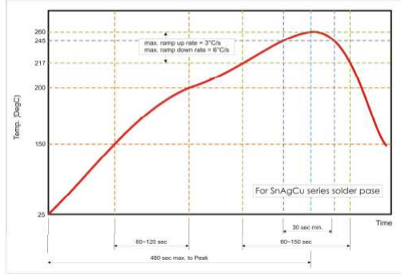
Рис. 2.1 Графік пайки резисторів Walsin WR12, WR08, WR06, WR04

- Постійні чіп резистори Walsin WR18X(W), WR20X(W), WR25X(W)
±1%, ±5%
Потужні резистори (Power chip resistors)
Виробник вказує повністю ідентичні температурні режими паяння для даних типів резисторів, як і з розглянутою групою резисторів 1.

- Низькоомні чіп резистори серії RTT виробника RALEC (RTT02 (0402) RTT03 (0603) RTT05 (0805) RTT06 (1206) RTT12 (1210) RTT18 (1812) RTT20 (2010) RTT25 (2512) )
Підготовка до процедури пайки відбувається наступним чином: необхідно помістити випробуваний резистор в пристрій пайки друкованих плат при температурі 105 ℃, вологості 100% відносної вологості та тиску 1,22 × 105 Па тривалістю 4 години. Після цього залишити його при кімнатній температурі протягом 2 і більше годин. Метод випробування: Резистор занурюють у паяльну піч при температурі 235 ± 5 ℃ на 2 секунди. Покриття припою понад 95%.
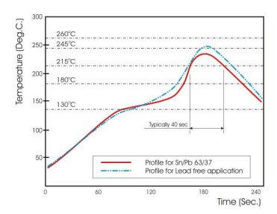
Рис. 2.2 Графік пайки серії резисторів RALEC

Результати методу тестування без похибки дорівнюють зразкам 1 і 2 (235 градусів Цельсію), проте графіки, як бачимо вище, відрізняються. Є причиною цьому сам зразок чи вищезгадана похибка – встановити на основі характеристик, наданих виробником, не вдалось. Цей випадок може стати ще однією причиною для розробників печей вимірювати температури всередині камер більшою кількістю датчиків, адже реальні характеристики елементів можуть відрізнятись від таких, що вказані виробником з різних причин: зміна характеристик елементів через їх транспортування, зміна характеристик з часом, або інші причини.
- Низькоомні чіп резистори на підкладці з металевого сплаву виробника GCT
Описані продукти: LR1206 LR2010 LR2512 LR2725 LR2728
SMD-компоненти протестовані для пайки при температурі 245 градусів Цельсію протягом 3 секунд.
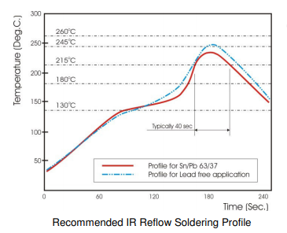
Рис. 2.3 Графік пайки серії резисторів GCT
Цікавою особливістю цього екземпляру є те, що результат відрізняється від попередників, проте графіки не лише ідентичні, вони повністю скопійовані. Преценденти як цей також можуть наштовхнути користувача до ідеї власноруч перевірити робочі температури, щоб не схибити в розрахунках через неуважність чи помилку виробника.
- Керамічні конденсатори Samsung 0402
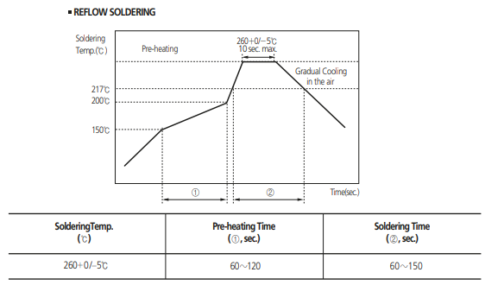
Оскільки багатошаровий керамічний чіп конденсатор при паянні безпосередньо контактує з розплавленим припоєм, він піддається потенційному механічному напруженню, викликаному раптовою зміною температури. Конденсатор може також зазнавати ефекту «міграції срібла» (іонний рух срібла між двома сусідніми доріжками, що неминуче призводить до тимчасового електричного замикання [3]). та забруднення флюсом. Через ці фактори суворе дотримання температур пайки є критичним.
Рис. 2.4 Графік пайки конденсаторів Samsung 0402
- Багатошарові керамічні чіп конденсатори виробника Walsin розмірами від 0201 до 1812
Виробник самостійно рекомендує паяльну пасту. Такі випадки часто означають, що при використанні іншої пасти необхідно буде збільшити час паяння, температуру і концентрацію N2 в печі (якщо технологія наявна).
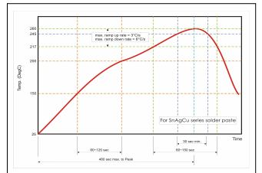
Рис. 2.5 Графік пайки конденсаторів Walsin
- Конденсатори Murata 0805
Виробник зазначає, що коли раптове тепло потрапляє на компоненти, механічна міцність їх зменшується через те що суттєва зміна температури деформує компоненти зсередини. Щоб попередити механічне пошкодження, повинен бути здійснений розігрів як компонентів, так і друкованої плати. Необхідно утримувати температурну різницю елементів та плати настільки малою, наскільки це є можливим.
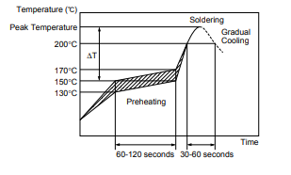
Рис. 2.6 Графік пайки конденсатора Murata 0805
- Керамічні чіп конденсатори TAIYO YUDEN
Виробник заявляє, що коли використано забагато галогенної субстанції, щоб активувати флюс, або використовується високотоксичний флюс, залишкова кількість осаду після паяння може призвести до корозії чи деградації елементу.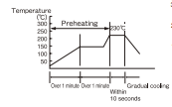
Рис. 2.7 Графік пайки конденсатора TAIYO YUDEN
- Танталові конденсатори SAMSUNG
Виробник відмічає рекомендовані температури пайки 235-245 градусів Цельсію. Безсвинцевий продукт може мати проблеми з пайкою нижче 235 градусів, тому необхідна попередня консультація с фахівцем.
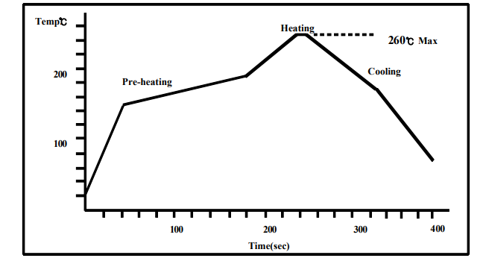

Рис. 2.8 Графік пайки танталових конденсаторів SAMSUNG
- Танталові конденсатори HITACHI AIC
Представляє цікавість тим, що зона попереднього підігріву залишається сталою протягом усього часу.
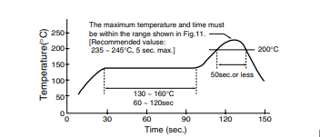
Рис. 2.9 Графік пайки танталових конденсаторів HITACHI AIC
- Катушка індуктивності ABC серії SQ 3225
Пікова температура: 260 градусів Цельсію
Максимальний час находження вище температури 230 градусів: 50 секунд
Максимальний час находження вище температури 200 градусів: 70 секунд

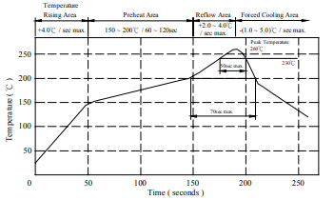
Рис 2.10 Графік пайки катушки індуктивності ABC серії SQ 3225
Як бачимо, температури пайки окремих SMD-елементів можуть значно відрізнятись один від одного, тому запропонована система вимірювання температур має сенс у створенні. На наступній таблиці можна ознайомитись з деякими температурами елементів, що не були детально розглянуті у розділі.
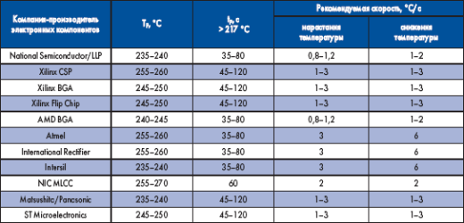
Рис 2.11 Рекомендовані виробниками температури пайки деяких елементів

2.2 Порівняння досліджуваної системи з дошками «золотого стандарту»
Дошки «золотого стандарту» - це тестові друковані плати, що використовуються виробниками паяльних печей для фінального тестування та «підтвердження». Проте на реальній друкованій платі важливе значення має розташування досліджуваного компонента відносно інших компонентів або краю друкованої плати. Невеликий компонент на відкритій території зазнав би іншого теплового профілю, ніж той же компонент, у «тіні» набагато більшого компонента. Така поведінка є частиною того, що ми називаємо "характеристикою" або тепловою поведінкою конкретної дошки.
Геометрія плати та відносна щільність завантаження компонентів є необхідною інформацією інженеру технологічних процесів, але, безумовно, недостатньо для забезпечення правильної пайки компонентів і неперегрівання.
У гонитві за оптимізацією конфігурації з'єднань цілком можливо недооцінити вплив температури на критично чутливі до температури компоненти, щоб вони пройшли функціональний тест у виробництві, але залишити цю плату зі значно скороченою тривалістю життя.

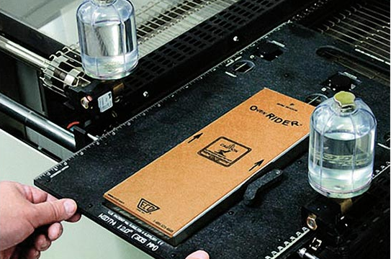
Рис. 2.12 Тестова плата OvenRIDER

2.3 Структурна схема системи дослідження впливу температурних режимів зварювання на надійність мікроконтролерних засобів вимірювання.
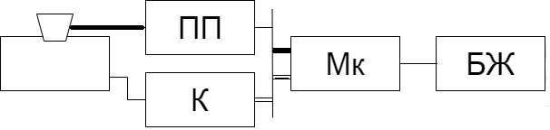
Щоб побудувати систему вимірювання температур всередині камери паяльної печі повторного зварювання, необхідно спочатку скласти структурну схему.

Рис 2.13 Структурна схема системи дослідження впливу температурних режимів зварювання на надійність мікроконтролерних засобів вимірювання.
ПП – попередній підсилювач
K - узгоджуючий канал
Мк – мікроконтролер
БЖ – блок живлення
Склад системи дослідження впливу температурних режимів зварювання на надійність мікроконтролерних засобів вимірювання:
1. Термопара типу К компанії Adafruit . Термопари використовуться для вимірювання температури, яка може перевищувати 100 ° C. Більшість недорогих термопар мають вінілове покриття, яке може плавитись при температурі близько 200 ° C, в обраній моделі використовується склопластикова оплетка, тому її можна використовувати в вимірюваннях високої температури, таких як нагрівачі та духовки. На кінці є невеликий шматок термоусадки, який утримує склопластик від злому. (8 штук для того, щоб захопити розмір плати найчастішого використання зі щільністю 1 датчик на дм квадратний).
2. Датчики температури ds18b20 (3 штуки для початку, середини та кінця плати) - оскільки ці датчики цифрові, ми знижуємо похибку, викликану кінцевим опором довгих провідників холодного та гарячого спаїв. Ці цифрові датчики температури використовують інтерфейс 1-Wire, мають точність (± 0,5 ° C), 12 біт розрядність вбудованого цифро-аналогового перетворювача. Вони сумісні з будь-яким мікроконтролером, використовуючи один цифровий пін, при необхідності можна підключити декілька датчиків до одного піну.
3. Мікроконтролер STM32F207 - призначений для медичних, промислових та побутових застосувань, де потрібен високий рівень інтеграції та продуктивності, вбудована пам'ять та периферія
4. Попередній підсилювач для термопари MAX31855 - термопари дуже чутливі і вимагають потужного підсилювача. Обрана модель поєднується з будь-яким мікроконтролером, навіть з таким без аналогового входу. Ця плата включає саму мікросхему та 3.3В регулятор і поставляється з 2-контактним клемним блоком (для підключення до термопари).
Висновки: розглянувши поле елементів, з яких проектуються мікроелектронні засоби вимірювань, можна зробити висновок про необхідність розробки системи вимірювань об’ємного поля. Існують температурні фактори, які необхідно враховувати при проектуванні технічного виробу, що буде зварений в паяльній печі та при проектуванні самої печі. Такими факторами є складність пайки окремих елементів (чутливість їх до температур, часу пайки, паяльної суміші) та сукупності елементів на платі, орієнтацію печей на «середню температуру». Використавши створену систему, розробники паяльних печей зможуть мати можливість контролю температур всередині камери у тривимірному просторі, що в свою чергу допоможе користувачам точніше налаштовувати процес зварювання. Система може бути використана самостійно користувачами паяльних печей, щоб контролювати температуру на окремих ділянках друкованої плати.

3 КОМП’ЮТЕРНЕ МОДЕЛЮВАННЯ ПРОЦЕСУ ВИМІРЮВАННЯ ТЕМПЕРАТУРИ ЗВАРЮВАННЯ
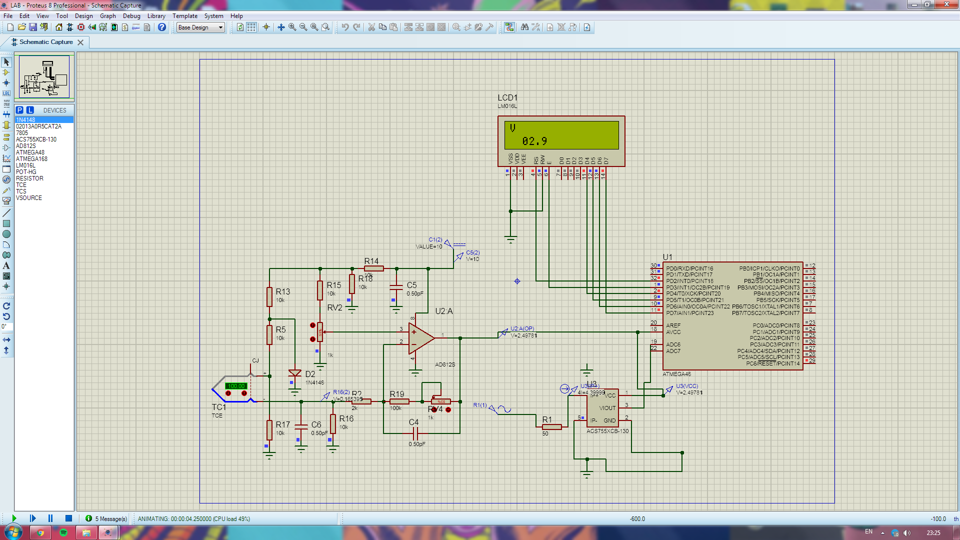
Для комп’ютерного моделювання процесу вимірювання розроблюваної системи було використане програмне забезпечення Proteus, що має одним із своїх призначень симуляцію широкого кола електронних виробів, у тому числі широкого вибору мікроконтролерів. Вибір було зроблено на основі порівняння з аналогами (Qemu, VisualGDB, Workbench, Multisim).
Рис 3.1 Вікно змодельованої системи у середовищі Proteus
Для моделювання процесу з бази наявних елементів Протеус було обрано:
- ОП з негативним зворотнім зв`язком AD812s
- Зразок термопари типу Е
- 8-бітний мікроконтролер ATMEGA48
- ЛСД-экран LM016L для виводу інформації
- Набір резисторів, конденсаторів та діоду для:
- R8 для забезпечення вхідного опору
- R11 та R9 для задання напруги на термопарі
- R4 компенсує температуру холодних спаїв
- Захисний діод, що включений у прямому зміщенні
- С1 для забезпечення U живлення
- С2 фільтр
- С3 щоб температура змінювалась рівномірно
Код файлу main.c для програмування мікроконтролеру:
#include "main.h"
#define STRING_COUNT 6
#define NUMBER_CODE 0x30
uint8_t string[STRING_COUNT];
void port_ini(void)
{PORTD=0x00;
DDRD=0xFF;}
void adc_init(void) /* Ініціалізація АЦП */
{ADMUX |= (1<<REFS0)|(1<<MUX2)|(1<<MUX1);
/* Опорна напруга на AVCC, ADC6 вхід. */
ADCSRA |= (1<<ADPS1)|(1<<ADPS0); /* Подільник тактової частоти, N=8. */
ADCSRA |= (1<<ADEN); /* Активація АЦП. */}
void num_to_string(uint16_t number)
{string[0] = number/100+NUMBER_CODE;
number %= 100;
string[1] = number/10+NUMBER_CODE;
number %= 10;
string[2] = '.';
string[3] = number/1+NUMBER_CODE;}
int main(void)
{port_ini(); //Ініціалізуємо порти
LCD_ini(); // Ініціалізуємо дисплей
adc_init();
uint32_t raw_value = 0;
/* Тимчасова змінна для зберігання значення АЦП та результату перетворення код->число. */
uint32_t Current = 0;
float voltage = 0.0f; /* Отримання коду АЦП. */
ADCSRA |= (1<<ADSC);/* Запуск перетворення аналогового сигналу в код. */ while((ADCSRA & (1<<ADSC))>0); /* Чекаємо завершення перетворення. */ raw_value = ADC;
/* Результат перетворення зберігається в 16 розрядному регістрі ADC. */ voltage = (5.0f*(raw_value)/1024.0f);
Current = ((voltage/0.06)-13.15);
num_to_string(Current);
setpos(0,0);
str_lcd("V");
setpos(2,1);
str_lcd(string);
while(1) {}}
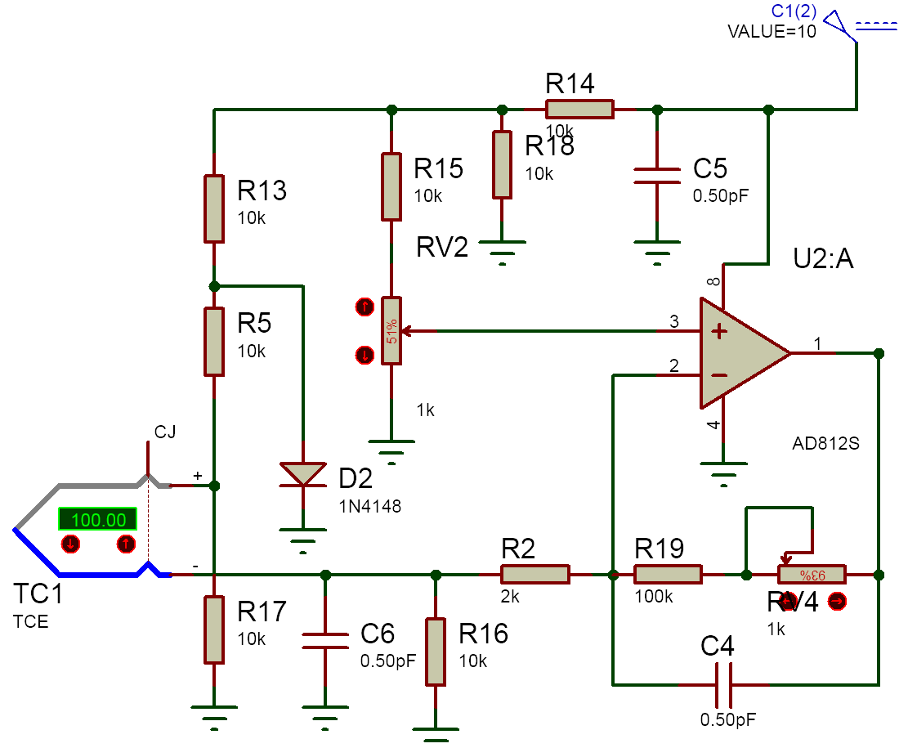
Рис. 3.2 Докладний рисунок змодельованої термопари на підсилювачі
Під час виконання симуляції було визначено, що для тестового варіанту розробляємої системи вона виправдала сподівання, тому є доцільним перейти до розробки принципової схеми.

4 РОЗРОБКА ПРИНЦИПОВОЇ СХЕМИ СИСТЕМИ

4.1 Розробка функційної схеми системи
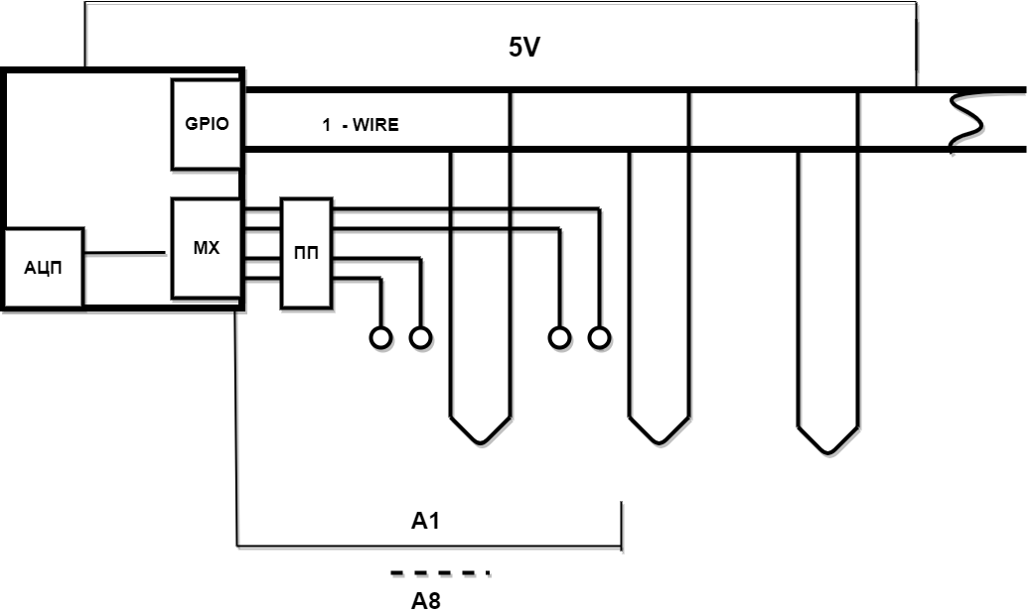
Рис. 4.1 Функційна схема системи дослідження впливу
АЦП - аналого-цифровий перетворювач
Мх – мультиплексор
1-Wire — шина передачі даних пристроїв
ПП – попередній підсилювач
GPIO - General-purpose input/output — інтерфейс для зв'язку між компонентами

4.2 Датчик температури ds18b20
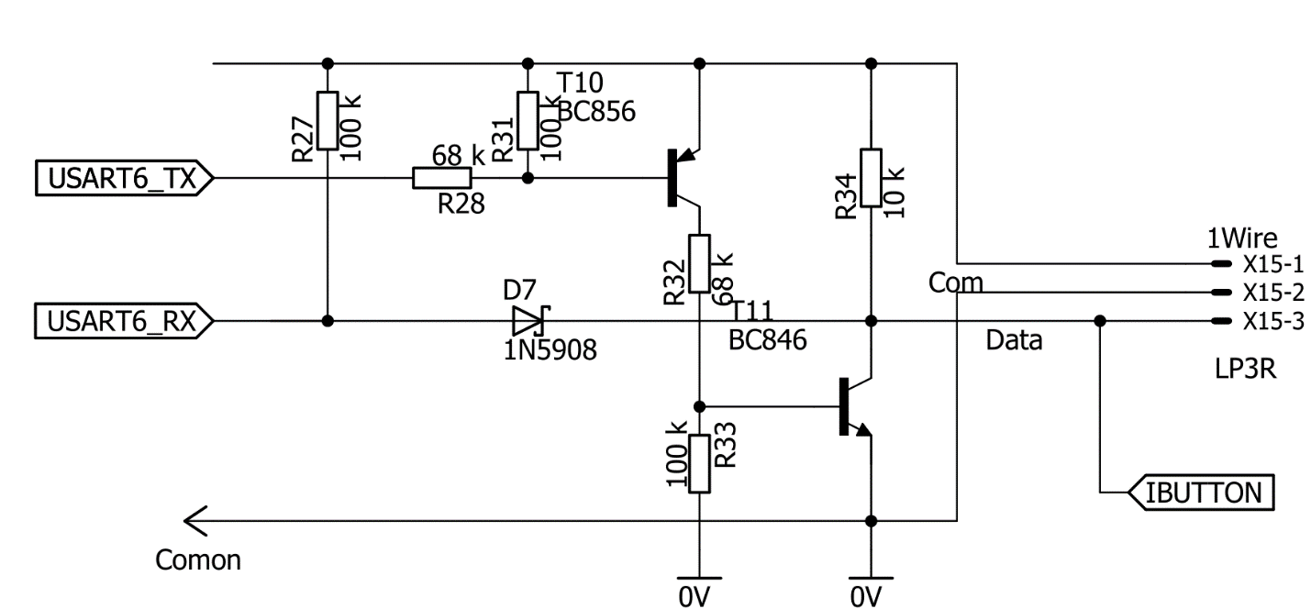
Рис. 4.2.1 Принципова схема ds18b20
До позитивних якостей даного датчика слід віднести його низьку енергопотребність, простоту конструкції завдяки наявності в корпусі TO-92 всього трьох ніжок, і недорогу вартість.
DS18B20 використовує протокол 1-Wire для зв'язку на шині з використанням одного сигналу управління. У цій шинній системі, мікропроцесор (майстер-пристрій) ідентифікує і адресує пристрій на шині, використовуючи унікальний 64-розрядний код кожного пристрою. Оскільки кожен пристрій має унікальний код, кількість пристроїв, до яких можна звернутися на одній шині необмежено. Ще одна особливість DS18B20 - здатність працювати без зовнішнього живлення. Воно при цьому подається через 1-Wire-підтягуючий резистор і вивід DQ.
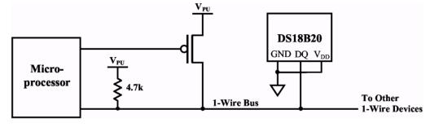
Високий рівень сигналу також заряджає внутрішній конденсатор (Cpp), який віддає запасену енергію пристрою, коли на шині низький рівень. Цей метод від шини 1-Wire визначається як "паразитний ". В якості
Рис. 4.2.2 Схема датчику вимірювання температури DS18B20
альтернативи, до виводу VDD може бути підключене зовнішнє джерело.
Деякі характеристики датчика:
- Діапазон вимірювань - від -55 0C до +125 0C, найвища точність показань досягається в діапазоні від -10 0C до +85 0C.
- Похибка датчика - 0,5 градусів Цельсію.
- Дискретність вимірювання - від 9 до 12 біт даних.
- Тривалість вимірювання температури - від 93,75 мілісекунд до 750 мілісекунд (залежно від встановленої дискретності)
- 64-бітний послідовний код, завдяки якому можна використовувати на одній шині кілька датчиків.
Роздільна здатність температурного датчика задається користувачем: 9, 10, 11, або 12 біт з приростом в 0.5 ° C, 0.25 ° C, 0.125 ° C, і 0.0625 ° C відповідно. Задана за замовчуванням роздільна здатність при включенні - 12 біт. При цьому DS18B20 знаходиться в неактивному стані з низьким енергоспоживанням і щоб ініціалізувати вимір температури і аналого-цифрове перетворення, майстер повинен послати команду Convert T [44h]. Після перетворення, результат вимірювання зберігається в 2х –байтному температурному регістрі в оперативній пам'яті, і DS18B20 повертається в неактивний стан. Якщо датчик підключений до зовнішнього джерела, після команди Convert T майстер може видати "часовий інтервал зчитування". DS18B20 поверне 0, якщо відбувається перетворення температури і 1, якщо перетворення завершено. Якщо датчик підключений паразитним методом, ця методика повідомлення не може використовуватися, так як шина повинна бути підтягнута протягом усього часу перетворення.
Результат перетворення зберігається як 16-розрядне знакове число в 2х -байтному температурному регістрі. Знакові біти (S) вказують позитивна температура або негативна: для позитивних значень S = 0, для негативних - S = 1. Якщо DS18B20 налаштований для конвертування 12-бітної роздільної здатності, всі біти в температурному регістрі будуть значущими. При 11-розрядній роздільній здатності біт 0 не визначено. При 10-розрядній не визначені біти 1 і 0, а при 9-розрядній не визначені біти 2, 1 і 0. В таблиці 1 наведено приклади відповідності вихідних даних виміряної температурі для 12-розрядної роздільної здатності
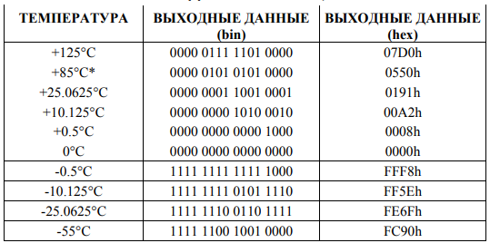
Таблиця 4.2.1 Відношення температура/дані
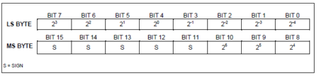

Таблиця 4.2.3 Регістри, в яких зберігається значення температури після перетворення
У чотирьох молодших бітах молодшого регістра зберігаються частки градусів, в чотирьох старших, а також в трьох молодших бітах старшого регістру - цілі значення градусів.
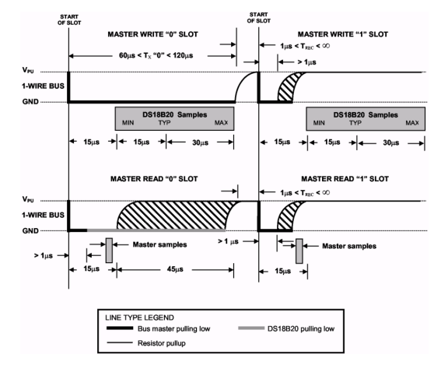
Рис. 4.2.3 Діаграми часових інтервалів читання-запису
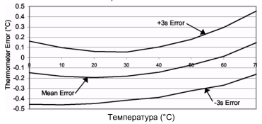
Рис. 4.2.4 Типова робоча крива [9]

4.3 Шина передачі даних 1-Wire
Мікропроцесор може генерувати сигнали синхронізації 1-Wire каналу, якщо спеціальної ведучої шини немає. Існує кілька системних вимог для правильної роботи прикладів коду:
- Порт зв'язку повинен бути двонаправленим, його вихід відкритий, а на лінії слабке підключення.
- Система повинна бути здатна генерувати точну та повторювану затримку 1 мкс для стандартної швидкості та 0,25 мкс для швидкості перезарядки.
- Операції зв'язку не повинні перериватися під час створення.
Чотири основні операції 1-Wire - це скидання, запис 1 біта, запис 0 біт і читання бітів. Час, необхідний для здійснення одного біта зв'язку, називається часовим інтервалом. Байт-функції можуть бути отримані з декількох викликів до бітових операцій. Протокол відзначається тим, що не складний в реалізації і вимагає для зв'язку всього два-три дроти (шина даних, земля і при необхідності живлення), однак при цьому не позбавлений і недоліків - досить чутливий до часу і перешкод. Також 1-Wire не призначена для передачі великих обсягів інформації та для швидкісного обміну даними - максимальна швидкість 9600 бод / с. [10]

4.4 Мікроконтролер stm32f207
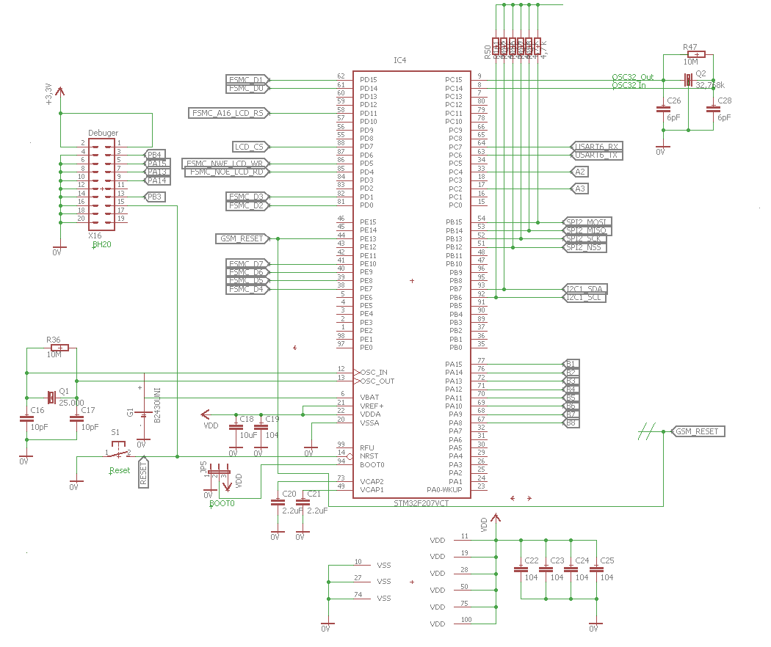
Рис. 4.4.1 Принципова схема stm32f207
Низький рівень:
uint8_t ds18b20_ReadBit(void)
{ uint8_t bit = 0;
GPIOB->ODR &= ~GPIO_ODR_ODR11;
DelayMicro(2);}
Високий рівень:
DelayMicro(2);
GPIOB->ODR |= GPIO_ODR_ODR11;
DelayMicro(13);
Після останньої затримки на шині з`являється результат.
Функція зчитування з датчику байта:
uint8_t ds18b20_ReadByte(void)
{ uint8_t data = 0;
for (uint8_t i = 0; i <= 7; i++)
data += ds18b20_ReadBit() << i;
return data;}
Функція запису байта в шину:
void ds18b20_WriteByte(uint8_t dt)
{for (uint8_t i = 0; i < 8; i++)
{ds18b20_WriteBit(dt >> i & 1); //Delay Protection
DelayMicro(5);}}[11]

5 РОЗРОБКА СТАРТАП ПРОЕКТУ «Дослiдження впливу температурних режимiв спаювання електронних компонентiв на надiйність мiкроконтролерних засобiв вимiрювання»
                - 5.1 Опис ідеї проекту
                - Розглянувши в попередніх розділах принцип роботи системи вимірювання температур в камері паяльної печі, в цьому розділі буде проведено аналіз стартап проекту «Дослiдження впливу температурних режимiв спаювання електронних компонентiв на надiйність мiкроконтролерних засобiв вимiрювання»
Ідея проекту полягає в підвищенні точності вимірювання температур при пайці елементів з чутливими характеристиками, що уточнено наведено в табл.
У таблиці 5.1 зображено зміст ідеї та можливі базові потенційні ринки, в межах яких потрібно шукати групи потенційних клієнтів.
                - Таблиця 5.1. Опис ідеї стартап проекту
Зміст ідеї | Напрямки застосування | Вигоди для користувача
Підвищення точності вимірювання температур при пайці елементів з чутливими характеристиками | 1. Військове обладнання | Підвищення зносостійкості продукту
 | 2. Медичне обладнання | Підвищення якості та точності продукту
 | 3. Високотехнологічні проекти приватного сектору | Зменшення собівартості
Після аналізу всіх цих аспектів можна впевнено сказати про доцільність і ефективність вводу цієї ідеї як об’єкта для стартапу.
Для успішного комерційного впровадження ідеї необхідно визначити потенційні сильні, слабкі та нейтральні сторони проекту. Проведений аналіз потенційних техніко-економічних переваг варіантів, показаний на табл. 5.2, що передбачає визначення переліку техніко-економічних властивостей та характеристик ідеї, проведений порівняльний аналіз показників: для власної ідеї визначені показники, що мають а) гірші значення (W, слабкі); б) аналогічні (N, нейтральні) значення; в) кращі значення (S, сильні).
                - Таблиця 5.2. Визначення сильних, слабких та нейтральних характеристик ідеї проекту
№  п/п | Техніко‐  економічні  характеристики ідеї | (потенційні) товари/концепції конкурентів |  |  | W  (слабка  сторона) | N  (нейтра  льна  сторона | S  (сильна  сторона)
№  п/п | Техніко‐  економічні  характеристики ідеї | Мій  проект | ECD | KIC START | W  (слабка  сторона) | N  (нейтра  льна  сторона | S  (сильна  сторона)
1. | Встановлення температурних точок користувачем значно підвищує точність | + | - | - |  |  | +
2. | Взаємозаміняємість компонентів гарантує більш довготривалий термін придатності | + | - | - |  |  | +
3. | За рахунок використання більш сучасних елементів збільшується надійність схеми | + | + | + |  | +
4. | Необхідність попереднього налаштування спеціалістом | - | + | + | +

                - За приведеним переліком слабких, сильних та нейтральних характеристик та властивостей ідеї потенційного товару можна стверджувати про конкурентоспроможність удосконаленої моделі вимірювання температур всередині паяльної камери.

                - 5.2 Технологічний аудит ідеї проекту
                - В межах даного підрозділу проводимо аудит технології (мови програмування), за допомогою якої можна реалізувати ідею створення проекту. Proteus - середовище для проектування і налагодження електронних пристроїв, в т.ч. виконаних на основі мікроконтролерів різних сімейств. Програмне забезпечення надає можливості введення схеми в графічному редакторі, моделювання її роботи і розробки друкованої плати, включаючи тривимірну візуалізацію її складання. Унікальною рисою середовища Proteus є можливість ефективного моделювання роботи різноманітних мікроконтролерів і налагодження вбудованого ПЗ. У комплект професійної версії входять інструменти USBCONN для підключення моделюємої схеми до реального USB порту комп'ютера і COMPIM для підключення до COM-порту. Визначення технологічної здійсненності ідеї проекту передбачає аналіз складових які вказані в таблиці 5.3.
                - Таблиця 5.3. Технологічна здійсненність ідеї проекту
№  п/п | Ідея проекту | Технології її реалізації | Наявність технологій | Доступність технологій
1. | Аналітичне дослідження способу вимірювання температур  При проходженні друкованої плати через паяльну піч повторного паяння | Модель цієї системи можливо створити за допомогою програми, призначеної для симуляції інженерних хардверних рішень | Ця технологія наявна, але її необхідно доробити | Доступні авторам проекту
Обрана технологія реалізації ідеї проекту: розрахунок режимів високовольтного джерела напруги постійного струму

Висновок: щоб впровадити запропоновані ідеї потрібно мати доступ до програми, призначеної для симуляції інженерних хардверних рішень. В цьому випадку використовується програма Proteus, оскільки вона повністю задовольняє всі вимоги і вже наявний досвід роботи з нею під час виконання лабораторних завдань протягом навчання в ВНЗ.
                - 5.3 Аналіз ринкових можливостей запуску стартап-проекту
                - Визначимо ринкові можливості, які можна використати під час ринкового впровадження проекту, та ринкові загрози, які можуть перешкодити його реалізації.
Розрахунок економічної ефективності застосування нової системи вимірювання температури в паяльній камері необхідно виконати з урахуванням перспективної ціни, яка буде менше. Це підтверджує досвід виробничого об'єднання з розробки та виготовлення вимірювальних пристроїв.
Спочатку проведемо аналіз попиту: наявність попиту, обсяг, динаміка розвитку ринку (таблиця 5.4).
                - Таблиця 5.4. Попередня характеристика потенційного ринку стартап-проекту
- № п/п | - Показники стану ринку (найменування) | - Характеристика
- 1 | - Кількість головних гравців, од | - 6
- 2 | - Загальний обсяг продаж, грн/ум.од | - ~8000000
- 3 | - Динаміка ринку (якісна оцінка) | - Зростає
- 4 | - Наявність обмежень для входу (вказати характер обмежень) | - Необхідність розуміння клієнтами важливості
- 5 | - Специфічні вимоги до стандартизації та сертифікації | - Немає
- 6 | - Середня норма рентабельності в галузі (або по ринку), % | - Невідома

Розглянувши дані з таблиці 5.4 можна зробити висновок, що вихід на ринок розробленої системи не має перешкод та має прості вимоги до впровадження клієнтами. Потенційними клієнтами є організації, які постачають обладнання медичним установам, робота яких одержить користь від використання більш точного обладнання, військовий сектор, де необхідними властивостями технічних засобів є підвищена зносостійкість та приватний сектор.
Надалі визначаємо потенційні групи клієнтів, їх характеристики, та формуємо орієнтовний перелік вимог до товару для кожної групи (табл. 5.5).
                - Таблиця 5.5. Характеристика потенційних клієнтів стартап-проекту
- № п/п | - Потреба, що формує ринок | - Цільова аудиторія (цільові сегменти ринку) | - Відмінності у поведінці різних потенційних цільових груп клієнтів | - Вимоги споживачів до товару
- 1 | - Висока собівартість системи вимірювання температури при гіршій ефективності | - Приватні підприємства та організації, що активно використовують паяльні печі повторної пайки в промислових масштабах | - Поведінку клієнта формують раніше створені моделі | - Легкість в обслуговуванні та використанні
- 2 | - Висока собівартість системи вимірювання температури | - Державні організації або організації, що постачають високотехнологічні пристрої державним сферам | - Поведінку клієнта формують стандарти ГОСТ, ISO, ДСТУ | - Використовувати лише по стандартизованій системі вимірювань та випробувань (точність в роботі режиму має бути підтверджена)
- 3 | - Висока собівартість системи вимірювання температури | - Виробники паяльних печей повторної пайки | - Поведінку клієнта формують стандарти ГОСТ, ISO, ДСТУ а також явність економічних переваг над іншими моделями | - Застосовувати лише в радіотехніці
За визначеними факторами конкурентоспроможності проведений аналіз сильних та слабких сторін стартап-проекту
При застосуванні даної технології існують певні загрози. (таблиця 5.6).
                - Таблиця 5.6. Фактори загроз
- № п/п | - Фактор | - Зміст загрози | - Можлива реакція компанії
- 1. | - Насичення ринку продукцією, існує попит на заміну | - На ринку паяльних печей повторної пайки на теперішній момент відсутній прийнятний інтерес до новинок. Ринок контролюється споживачем | - Активна PR-кампанія
- 2. | - Зростання інтенсивності інтересу з боку іноземних конкурентів | - Посилення конкурентної боротьби | - Чітке позиціонування на сегмент високого профілю

Але поряд із колом загроз існують і певні можливості (таблиця 5.7).
                - Таблиця 5.7. Фактори можливостей
- № п/п | - Фактор | - Зміст можливості | - Можлива реакція компанії
- 1. | - Зростання інтересу інвесторів | - За специфікою побудови старих моделей нові швидко зацікавлять простою модернізацією та значним економічним ефектом | - Потенційне розширення виробництва
- 2. | - Зростання загального обсягу виробництва | - Збільшення попиту на компоненти | - Планування резерву до розширення виробництва
- 3. | - Зростання курсу валюти | - Зростання загальних витрат споживачів, зростання закупівельних цін | - Позиціонування за ціною
                - Після аналізу конкуренції проведемо більш детальний аналіз умов конкуренції в галузі.

                - Таблиця 5.8. Аналіз конкуренції в галузі за М. Портером
- Складові аналізу | - Прямі конкуренти в галузі | - Потенційні конкуренти | - Постачальники | - Клієнти |  | - Товари-замінники
- Складові аналізу | - KIC START  - ECD | - Datapaq | - Середня кількість постачальників | - Укренерго, Укрдержметрстандарт |  | - Немає
- Висновки: | - Середня – нище середнього інтенсивність конкурентної боротьби | - Присутній легкий виход на ринок ввиду суміжної теперішнбої робочої сфери, можлива загроза | - Умови постачальником не диктуються | - Відповідність товару всім ГОСТ, ДСТУ, ISO, та економічна вигода | - Немає, інші моделі дорожче та мають гірші характеристики.

                - Оптимізована система є досить універсальною та не має багато конкуренції, завдяки покращенню її економічних показників при збереженні та покращенні електротехнічних характеристик режиму - що робить її привабливим для клієнтів. З цього випливає, що система буде привабливою для підприємств та державних установ, що займаються створенням технічних виробів для державних структур та приватному сектору, що зацікавлений у економії коштів.

                - Таблиця 5.9. Порівняльний аналіз сильних та слабких сторін впровадження та використання удосконаленої моделі спеціалізованої високовольтної установки
- № п/п | - Фактор конкурентоспроможності | - Бали 1-20 | - Рейтинг товарів-конкурентів у порівнянні з METER_Kompany
- № п/п | - Фактор конкурентоспроможності | - Бали 1-20 | - –3 | - –2 | - –1 | - 0 | - +1 | - +2 | - +3
- 1 | - Врахування основних характеристик паяльних печей повторного паяння | - 19 |  |  |  | - +
- 2 | - Зменшення собівартості | - 19 |  | - +
- 3 | - Використання взаємозаміняємих компонентів | - 5 | - +
- 4 | - Використання компонентів для задоволення основних потреб ринку | - 19 |  |  | - +
- 5. | - Час необхідний для налаштування, обслуговування для подальшого використання | - 17 |  |  |  |  | - +

З таблиці 5.9 можна зробити висновки: стартап проект має такі основні переважаючі фактори конкурентоспроможності, як використання взаємозаміняємих компонентів, використання компонентів для задоволення основних потреб ринку та зменшення собівартості, що в сумі дають рейтинг товарів конкурентів “-6”.
На основі порівняльного аналізу сильних і слабких сторін впровадження та використання удосконаленої моделі спеціалізованої високовольтної установки та факторів загроз і можливостей проведено SWOT аналіз стартап-проекту, який наведено у таблиці 5.10.

                - Таблиця 5.10. SWOT- аналіз стартап-проекту
- Сильні сторони: | - Слабкі сторони:
- Використання взаємозаміняємих компонентів | - Врахування основних характеристик паяльних печей повторного паяння
- Зменшення собівартості | - Час необхідний для налаштування, обслуговування для подальшого використання
                - Використання компонентів для задоволення основних потреб ринку
- Можливості: на основі аналізу впливу температур на характеристики та використання удосконаленої моделі системи вимірювання температур всередині паяльної камери можливо створювати та удосконалювати існуючі моделі паяльних печей та модернізувати старі. | - Загрози: Необхідність модернізації існуючих та створення нових паяльних печей повинна бути обґрунтована глибоким аналізом, що потребує наукової бази, це може відлякати підприємства та організації з занадто малими обсягами виробництва

                - Найкращий період для введення в виробництво та впровадження удосконаленої моделі системи вимірювання температур всередині паяльної камери паяльної печі повторного паяння в період з 2021 по 2024 рік, після детального аналізу моделі.

                - 5.4 Розроблення ринкової стратегії проекту
Розроблення ринкової стратегії першим кроком передбачає визначення стратегії охоплення ринку: опис цільових груп потенційних споживачів.
                - Таблиця 5.11. Вибір цільових груп потенційних споживачів
- № п/п | - Опис профілю цільової групи потенційних клієнтів | - Готовність споживачів сприйняти продукт | - Орієнтовний попит в межах цільової групи (сегменту) | - Інтенсивність конкуренції в сегменті | - Простота входу у сегмент
- 1 | - Держані установи та підприємства, що постачають технічне забезпечення таким установам (медицина, військова справа) | - висока | - системи можуть користуватися великим попитом | - немає | - Проста, через значне вдосконалення технології
- 2 | - Приватний сектор, що спеціалізується на виготовленні  - Високотехнологічного технічного обладнання | - достатня | - Системи можуть користуватися великим попитом | - можлива | Проста, через збереження та покращення характери стик
                - Які цільові групи обрано: Під час аналізу потенційних груп споживачів було прийнято рішення що компанія буде працювати з двома групами

Для роботи в обраному сегменті ринку необхідно сформувати базову стратегію розвитку.
                - Таблиця 5.12. Визначення базової стратегії розвитку
- № п/п | - Обрана альтернатива розвитку проекту | - Стратегія охоплення ринку | - Ключові конкурентоспроможні позиції відповідно до обраної альтернативи | - Базова стратегія розвитку*
- 1 | - Підсилення сильних сторін стартапу за рахунок ринкових можливостей | - Диференційований маркетинг | - Покращення характеристик без підвищення собівартості, зворотній зв'язок та підтримка клієнта | - стратегія лідерства за витратами
                - Основною ідеєю компанії є зменшення собівартості модернізованої моделі, компанія зосереджена на двох сегментах розвитку, використовується стратегія лідерства за витратами.
Наступним кроком є вибір стратегії конкурентної поведінки (табл. 5.13).
                - Таблиця 5.13. Визначення базової стратегії конкурентної поведінки
- № п/п | - Чи є проект «першопрохідцем» на ринку? | - Чи буде компанія шукати нових споживачів, або забирати існуючих у конкурентів? | - Чи буде компанія копіювати основні характеристики товару конкурента, і які? | - Стратегія конкурентної поведінки*
 | - Ні | - Так, так | - ні | - лідерство за витратами

                - Таблиця 5.14. Визначення стратегії позиціонування
- № п/п | - Вимоги до товару цільової аудиторії | - Базова стратегія розвитку | - Ключові конкурентоспроможні позиції власного стартап-проекту | - Вибір асоціацій, які мають сформувати комплексну позицію власного проекту (три ключових)
 | - Індивідуальний підхід та підтримка | - Приваблення більшої кількості клієнтів | - Формування лояльності і прихильності споживачів, новизна та оптимізація існуючих аналогів | - Ціна.  - Зворотній зв'язок із виробником.  - Технічна підтримка.

                - Розвиток полягає у створенні системи, яка відрізняється від аналогів, якщо такі існують, та удосконалення її на всіх платформах, що можуть використовувати даний продукт.
                - 5.5 Розроблення маркетингової програми стартап-проекту
Під час розроблення маркетингової програми першим кроком є розробка маркетингової концепції товару, який отримає споживач. У таблиці 5.15 підсумовуємо результати аналізу конкурентоспроможності товару.
Таблиця 5.15. Визначення ключових переваг концепції потенційного товару
- № п/п | - Потреба | - Вигода, яку пропонує товар | - Ключові переваги перед конкурентами (існуючі або такі, що потрібно створити)
- 1 | - Наукова база, інвестиції. | - Вигода при використанні нової системи, і оптимізації старих технічних засобів | - Аналоги відсутні
- 2 | - Виробництво (та як наслідок закупівля сировини) чи закупівля необхідних компонентів для системи | - Зменшення собівартості | - Глибокий аналіз режимів на основі розвинутої теорії, що дає змогу точно визначати необхідні характеристики для конкретних цілей системи
- 3 | - Глибокі дослідження на основі наукової бази | - Врахування основних технічних характеристик паяльних печей повторного паяння | - Чітка відповідність стандартам та нормам, відсутність погіршення характеристик, наявність покращення характеристик
- 4 | - Сучасні матеріали та спеціалізована сировина | - Використання новітніх матеріалів | - Підвищення надійності

                - Далі, в таблиці 5.16 на основі отриманих маркетингових переваг ми маємо змогу розробити трирівневу маркетингову модель продукту, його фізичні складові та особливості.

                - Таблиця 5.16. Опис трьох рівнів моделі товару

- Рівні товару | - Сутність та складові
- Оптимізований система вимірювання температур всередині паяльної камери | - Система стає значно дешевша в собівартості та ефективніша за характеристиками
- Спеціалізована паяльна піч повторного паяння | - Властивості/характеристики | - % | - Од
- Спеціалізована паяльна піч повторного паяння | - 1. Економічні – понижено собівартість  - 2. Технологічні – систему оптимізовано | - 7  - 2 | - (у.о.)  - (пульс.)
- Спеціалізована паяльна піч повторного паяння | - ГОСТ 1516.2
- Спеціалізована паяльна піч повторного паяння | - Система у розробленому корпусі для забезпечення ефективної роботи
- Спеціалізована паяльна піч повторного паяння | - В залежності від цільового користувача - спеціалізована паяльна піч повторного паяння
- Нова система чи модернізована стара | - Підтвердження випробуваннями
- Нова система чи модернізована стара | - Гарантія

                - Товар буде захищено як винахід, інтелектуальна власність
Наступним кроком є визначення цінових меж, якими необхідно керуватися при встановленні ціни на систему вимірювання температур, це передбачає аналіз цін товарів конкурентів, та доходів споживачів продукту (табл. 5.17).
                - Таблиця 5.17. Визначення меж встановлення ціни

- № п/п | - Рівень цін на товари-замінники | - Рівень цін на товари-аналоги | - Рівень доходів цільової групи споживачів | - Верхня та нижня межі встановлення ціни на товар/послугу
- 1 | - ~10000 | - 8000 | - високий | - 7000 - 7900

Визначимо оптимальну систему збуту

                - Таблиця 5.18. Формування системи збуту
- № п/п | - Специфіка закупівельної поведінки цільових клієнтів | - Функції збуту, які має виконувати постачальник товару | - Глибина каналу збуту | - Оптимальна система збуту
- 1 | - Жорстка відповідність держаній системі стандартів та норм | - Відповідна якість товару | - До кінцевого споживача | - Замовляння товару інтернетом та державні замовлення за тендером

Останньою складовою маркетингової програми є розроблення концепції маркетингових комунікацій, що спирається на попередньо обрану основу для позиціонування, визначену специфіку поведінки клієнтів (табл. 5.19).
Таблиця 5.19. Концепція маркетингових комунікацій
- № п/п | - Специфіка поведінки цільових клієнтів | - Канали комунікацій, якими користуються цільові клієнти | - Ключові позиції, обрані для позиціонування | - Завдання рекламного повідомлення | - Концепція рекламного звернення
- 1 | - Вимоги до відповідності держаним стандартам та нормам | - Інтернет, система тендерних державних замовлень «PROZORRO» | - Економічна перевага, технологічна перевага | - Економія та покращення виробничих характеристик | - Проведення рекламної інтернет кампанії та низки презентацій цільовим державним структурам

За результатами аналізу, виконаного при розробці стартап проекту була обрана стратегія заняття конкурентної ніші.

5.6 Висновки
Узагальнюючи проведений аналіз стартап проекту можна зробити висновок, що дослідження впливу температурних режимiв спаювання електронних компонентiв на надiйність мiкроконтролерних засобiв вимiрювання забезпечує підвищення точності вимірювання температур у камерах паяльних печей повторного паяння, дозволяє зменшити собівартість, підвищити ефективність та якість продукції споживачів систем вимірювання температур. Основними клієнтами розглянутого продукту будуть виступати державні організації, в роботі технічних засобів яких необхідна точність (медична сфера), довговічність (військова сфера), а також компанії-виробники таких технічних засобів для вищезгаданих сфер; приватні компанії, що орієнтуються на розробку та/чи виготовлення високотехнологічних проектів, для себе вони отримають перевагу в індивідуальній настройці та зменшенні собівартості за рахунок лише ненабагато більш тривалого часу на первинну установку та налагодження (що виконується спеціалістом компанії-стартапу). При визначенні слабких сторін ідеї було встановлено, що такою є саме попередня необхідність у налаштуванні та можливість подальшої підтримки, проте маючи одну з таких стратегій позиціонування, як «індивідуальний підхід та підтримка», підрозділ зворотнього зв’язку з клієнтом та технічної підтримки компанії-стартапу буде одним з ключових аспетів при виборі клієнтом продукту. Щоб впровадити запропоновані ідеї потрібно мати доступ до програми, призначеної для симуляції інженерних хардверних рішень. В цьому випадку використовується програма Proteus, оскільки вона повністю задовольняє всі вимоги і вже наявний досвід роботи з нею під час виконання лабораторних завдань протягом навчання в ВНЗ. Вихід на ринок розробленої системи не має перешкод та має прості вимоги до впровадження клієнтами. Оптимізована система є досить універсальною та не має багато конкуренції, завдяки покращенню її економічних показників при збереженні та покращенні електротехнічних характеристик режиму - що робить її привабливим для клієнтів. Правильне просування цього проекту дає змогу успішно стартувати на ринку.

ВИСНОВКИ
Розроблена система вимірювання температур всередині камери паяльної печі повторного паяння дозволяє перейти вимірюванню температури в таких печах на більш точний рівень та рівень, який зможе забезпечувати стабільність та якість установлених на друкованих платах компонентів. Фахівці з створення паяльних печей зможуть користуватись системою для докладних досліджень температур всередині паяльних печей і приймати рішення про доцільність виконання більшої кількості температурних зон. Існують фактори, які необхідно включати при проектуванні технічного виробу, що буде складений в паяльній печі та при проектуванні самої печі. Такими факторами є складність пайки окремих елементів (чутливість їх до температур, часу пайки, паяльної суміші) та сукупності елементів на платі, орієнтовність печей на «середній випадок». Розроблена система зробить можливим достатньо впливати на такі фактори до такого стану, щоб майже виключити всі елементи випадковостей при паянні і надасть змогу зосередитись лише на технічних характеристиках компонентів для забезпечення максимальної продуктивності.

ПЕРЕЛІК ПОСИЛАНЬ
1. ru.wikipedia.org/wiki/Пайка
2. http://jaguarsmt-com.sell.everychina.com/p-108114977-top-lead-free-hot-air-lead-free-reflow-oven-jaguar-r8-smt-machine.html
3. https://reliatrace.com/silver-migration
4. https://en.wikipedia.org/wiki/Heat-shrink_tubing
5. https://www.seeedstudio.com/blog/2019/09/25/uart-vs-i2c-vs-spi-communication-protocols-and-uses/
6. https://www.tech-e.ru/2008_1_44.php
7. https://www.st.com/resource/en/datasheet/stm32f205rb.pdf
8. https://www.adafruit.com/product/270
9. https://datasheets.maximintegrated.com/en/ds/DS18B20.pdf
10. https://www.maximintegrated.com/en/products/interface/one-wire.html
11. https://www.st.com/resource/en/datasheet/stm32f205rb.pdf

∗ Консультантом не може бути зазначено наукового керівника магістерської дисертації.

